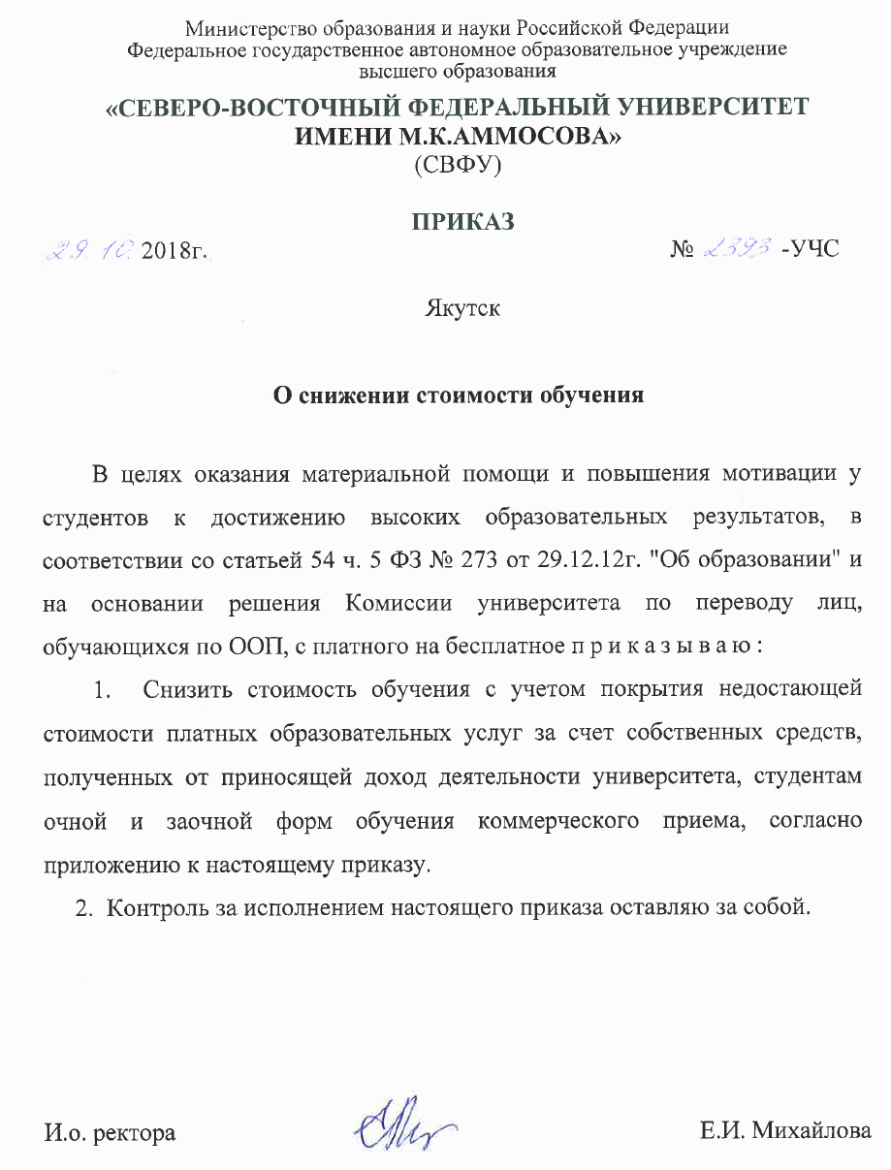

Приложение
к приказу СВФУ
от 29.10.2018г. №2393-УЧС

СПИСОК СТУДЕНТОВ ОЧНОЙ И ЗАОЧНОЙ ФОРМЫ ОБУЧЕНИЯ,
ПОЛУЧИВШИХ СНИЖЕНИЕ СТОИМОСТИ ОБУЧЕНИЯ

№ | УЧП | Группа | ФИО | Кат | Решение комиссии
1 | 2 | 3 | 4 | 5 | 6
1 | ГИ | ГИ-М-УБРТ-17 | Николаев Анатолий Русланович | комм | 100 % на 1 учебный год
2 | ИЗФиР | ИЗФИР-БА-ВО-16-41 | Иванова Татьяна Дмитриевна | комм | 100 % на 1 семестр
3 | ИЗФиР | ИЗФИР-БА-АО-15-11 | Тихонова Маргарита Гаврильевна | комм | снизить оплату с 01.11.2018г. на 1 семестр
4 | ИТИ | ИТИ-БА-А-16 | Тихонова Алёна Станиславовна | комм | 50 % на 1 учебный год
5 | ИТИ | ИТИ-М-Стр-17 | Дьячковский Виктор Вячеславович | комм | 100 % на 1 учебный год
6 | ИЯКН СВ РФ | ИЯКН-БА-С-17 | Петрова Туйаара Руслановна | комм | 50 % на 1 учебный год
7 | ИЯКН СВ РФ | ИЯКН-БА-С-17 | Третьякова Нарыйаана Андреевна | комм | 100 % на 1 семестр
8 | ИЯКН СВ РФ | ИЯКН-БА-СИМК-15 | Сивцева Айыына Айылгановна | комм | 100 % на 1 учебный год
9 | ИЯКН СВ РФ | ИЯКН-БА-ТОТТУ-17 | Ершова Рида Павловна | комм | 100 % на 1 учебный год
10 | ПИ | ПИ-БА-ЛО-17 | Чуба Вероника Сергеевна | комм | 50 % на 1 семестр
11 | ПИ | ПИ-БА-ИВТ-17 | Винокурова Роза Афанасьевна | комм | 50 % на 1 семестр
12 | ПИ | ПИ-БА-ИВТ-17 | Колесов Иван Иннокентьевич | комм | 50 % на 1 семестр
13 | ПИ | З-БА-ДО-17 | Ксенофонтова Ирина Николаевна | комм | 100 % на 1 семестр
14 | ФЛФ | ФЛФ-БА-РСО-16 | Кривогорницына Сардаана Евгеньевна | комм | 50 % на 1 семестр
15 | ФЛФ | ФЛФ-БА-РСО-15-1 | Алексеев Кэскил Иванович | комм | 50% на 1 учебный год
16 | ФЛФ | ФЛФ-БА-ОЖ-17 | Заболоцкий Евгений Александрович | комм | 50 % на 1 семестр
17 | ФЛФ | ФЛФ-БА-ОЖ-17 | Пименова Диана Ивановна | комм | 50 % на 1 семестр
18 | ФЛФ | ФЛФ-БА-ПО-РЯЛ-17 | Стручков Владимир Борисович | комм | 50 % на 1 учебный год
19 | ФЛФ | ФЛФ-БА-ПО-РЯЛ-17 | Хабибуллина Юлия Георгиевна | комм | 50% на 1 учебный год
1 | 2 | 3 | 4 | 5 | 6
20 | ФЛФ | ФЛФ-БА-ПО-РЯЛ-16 | Гатилова Виктория Николаевна | комм | 100 % на 1 семестр
21 | ФЛФ | ФЛФ-БА-ПО-РЯЛ-16 | Старостина Лена Петровна | комм | 50 % на 1 семестр
22 | ФЛФ | ФЛФ-БА-РО-ПФД-РКИ-17 | Артемьева Алена Васильевна | комм | 50 % на 1 семестр
23 | ФЛФ | ФЛФ-БА-РО-ПФД-РКИ-17 | Пестерева Сардаана Николаевна | комм | 50 % на 1 семестр
24 | ФЛФ | ФЛФ-БА-РО-15(отеч) | Коноровская Юлия Сергеевна | комм | 100 % на 1 учебный год
25 | ФТИ | З-БП-ЭО-16 | Васильев Виталий Викторович | комм | 50 % на 1 семестр
26 | ФЭИ | ФЭИ-БА-Э-17 | Еремеева Альбина Андреевна | комм | 50 % на 1 семестр
27 | ФЭИ | ФЭИ-БА-ФМ-15 | Старостина Анастасия Михайловна | комм | 50 % на 1 семестр
28 | ФЭИ | ФЭИ-БА-ГМУ-17 | Семенова Юлия Александровна | комм | 50 % на 1 семестр
29 | ФЭИ | ФЭИ-БА-ГМУ-16 | Борисова Долгуйаана Климентьевна | комм | 50 % на 1 семестр
30 | ФЭИ | ФЭИ-М-ЭПОНГ-17 | Яковлев Анатолий Максимович | комм | 50 % на 1 семестр
31 | ЮФ | ЮФ-БА-Ю-16-1 | Антипина Анна Алексеевна | комм | 50 % на 1 семестр
32 | ЮФ | ЮФ-БА-Ю-16-2 | Малыгина Валерия Ильинична | комм | 50 % на 1 семестр
33 | ЮФ | ЮФ-БА-Ю-15-4 | Аммосова Уйгулаана Иннокентьевна | комм | 100 % на 1 учебный год
34 | ЮФ | ЮФ-БА-Ю-15-4 | Власенко Алена Викторовна | комм | 50 % на 1 семестр
35 | ЮФ | ЮФ-БА-Ю-15-4 | Матвеева Алёна Геннадьевна | комм | 50 % на 1 семестр

